Dado el siguiente modelo Relacional:

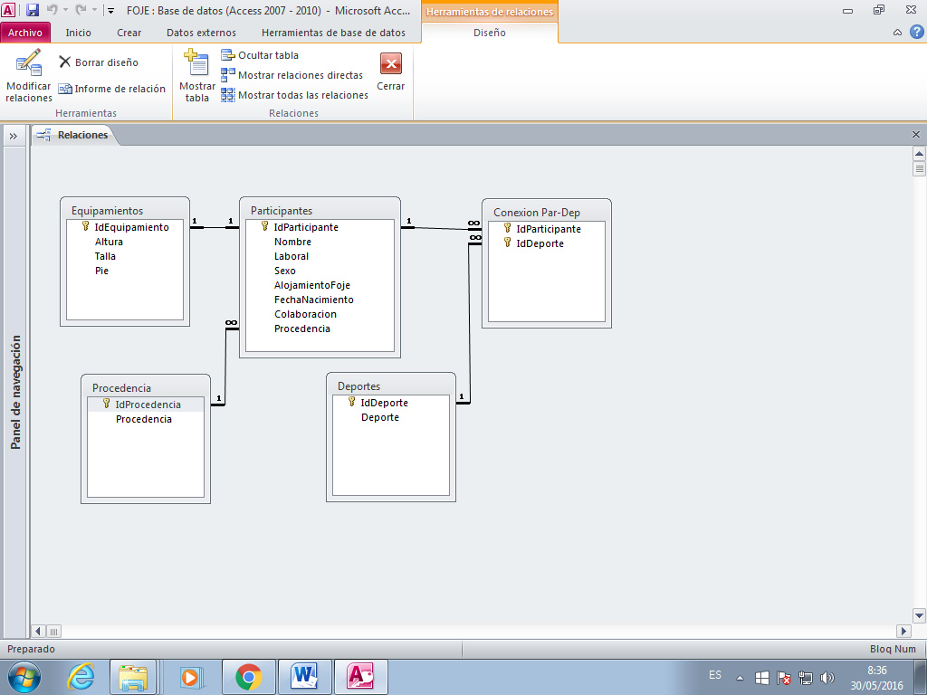

1. Selecciona participantes que estén estudiando, ordenados por la fecha de nacimiento descendentemente.

SELECT \*

FROM [Participantes]

WHERE Laboral = 'estudiante'

ORDER BY FechaNacimiento

DESC;

1. Selecciona participantes que hayan nacido en diciembre o enero, ordenados por fecha de nacimiento y sexo.

SELECT \*

FROM [Participantes]

WHERE (month(FechaNacimiento) = 1 OR month(FechaNacimiento) = 12)

ORDER BY FechaNacimiento AND Sexo;

1. Selecciona mujeres cuyo identificador esté entre el 100 y 200.

SELECT \*

FROM [Participantes]

WHERE Sexo = 'M' AND idParticipante BETWEEN 100 AND 200;

1. Selecciona participantes que no tengan alojamiento y que sean menores de 30 años.

SELECT \*

FROM [Participantes]

WHERE AlojamientoFoje = 'no' AND year(date())-year(FechaNacimiento) < 30;

1. Selecciona participantes cuyo nombre termine en L, sean hombres y que tengan alojamiento.

SELECT \*

FROM [Participantes]

WHERE Nombre LIKE '\*l' AND Sexo ='V' AND AlojamientoFoje = 'si';

1. Selecciona participantes de Huesca o Barcelona que estén trabajando

SELECT p.\*, pr.Procedencia

FROM [Participantes] AS p,[Procedencia] AS pr

WHERE p.procedencia = pr.IdProcedencia AND Laboral = 'trabajador' AND (pr.Procedencia = 'Barcelona' OR pr.Procedencia = 'Huesca');

1. Selecciona participantes cuyo nombre empiece por A y su tercera letra sea la O, ordénalos por sexo.

SELECT \*

FROM [Participantes]

WHERE Nombre LIKE 'A?o\*'

ORDER BY Sexo;

1. Selecciona participantes cuya altura esté entre 160 y 170 o su pie sea superior o igual a 40.

SELECT p.\*,eq.altura,eq.pie

FROM [Participantes] AS p, [Equipamientos] AS eq

WHERE p.idParticipante = eq.IdEquipamiento AND (eq.altura BETWEEN 160 AND 170 OR eq.pie >= 40);

1. Selecciona participantes que practiquen Escalada o Esquí, ordenados por nombre.

SELECT p.\*,d.Deporte

FROM [Participantes] AS p,[Par-Dep] AS pd,[Deportes] AS d

WHERE p.idParticipante = pd.idParticipante AND pd.IdDeporte = d.IdDeporte AND (d.Deporte = 'Esquí' OR d.Deporte = 'Escalada')

ORDER BY Nombre;

1. Selecciona participantes de Zaragoza y Huesca menores de 30 años.

SELECT p.\*,pr.Procedencia

FROM [Participantes] AS p,[Procedencia] AS pr

WHERE p.Procedencia = pr.Idprocedencia AND (pr.procedencia = 'Zaragoza' OR pr.procedencia = 'Huesca') AND year(date())-year(FechaNacimiento) < 30;